Analýza – Tvorba tabulek

Zpracování:

* + Pro odborný časopis je potřeba vytvořit relační databázi
  + Navrhované řešení využívá Structured Query Language (SQL)
  + Navrhovaná databáze musí zahrnovat tabulky
    - Pro registraci / přihlašovaní (uživatel)
    - Rejstřík článků (článek/archiv)
    - Role (role uživatele)

ER model:

ER model zcela nevystihuje funkčnost, jedná se pouze o základní možnou strukturu dané databáze 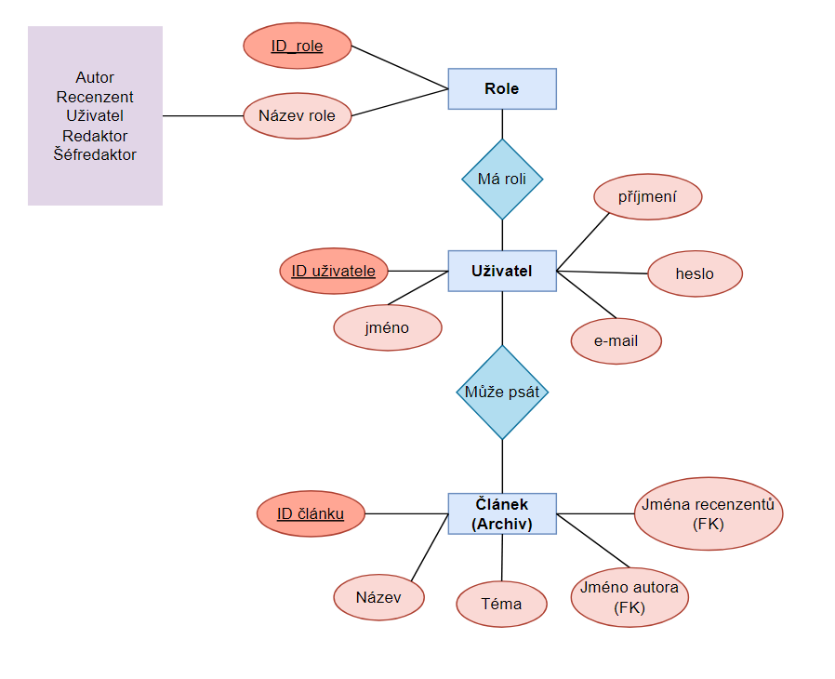

Funkce:

* Data budou do tabulek zadávána pomocí formulářů
* Data se pomocí query příkazů SQL přenesou do tabulek
* Korektnost dat musí být ověřena (např. Nesmí existovat uživatelé se stejným jménem nebo heslem

Relační model:

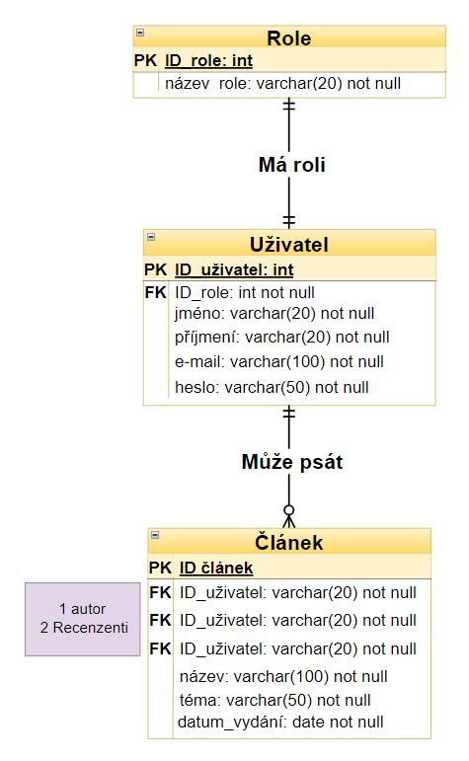

* Každý článek musí mít autora a dva recenzenty
* Uživatel se bude pravděpodobně přihlašovat pomocí e-mailu a hesla
* Aby měly tabulky smysl, musí být všechny hodnoty *not null*
* Data budou vkládána a zobrazována pomocí SQL statements jako jsou SELECT, INSERT INTO, při odstraňování záznamů, např. uživatelského účtu – DELETE FROM uživatel WHERE (podmínka) atd.